高三教学心得与反思
过去的一年作为一名年轻教师，很荣幸能够经历高三的锤炼。当然由于疫情的爆发，我所在的学校和级部自高二下学期的一轮复习以及提前制定的高三总复习计划和策略实际上也受到了影响，并且我们也提前根据实际情况进行了调整。

一、指导思想
由于受到疫情影响，我们在高二下学期改变了原来的复习计划，先进行了一轮复习，但是受到事件等客观因素影响，一轮复习并未完全结束。所以高三学年开始，在校领导高考备课策略的指导下，我级部历史组运用“三史观”（文明史观、全球史观、现代化史观），依据“三纲”（课程标准、考试说明和教学要求），准确把握“三情”（教情、学情、考情），着眼“三立足”（立足基础，提升能力；立足教材，活用知识；立足概念，突出主干），在继承中探索，在改革中创新，结合我校实际，继续实行一轮复习计划策略，并在此基础上增强历史课堂教学的针对性和实效性,进一步培养学生分析问题,解决问题和应试技巧的能力,努力提高高三复习质量，以备战高考。
众所周知，高三下学期是对于我们师生来说最为关键的一段时期，看似半年的时间实则可用的有效时间仅为2-3个月。因此，树立科学备考观念对于师生来说尤为关键，我们二级部历史组通过集体教研一直认为在最后的复习教学中应当以学生实际为出发点，以促进学生发展为落脚点，以增强复习教学工作的科学性和实效性为着眼点，狠抓基础，注重效率，培养能力，面向中层，注重育尖和补差，全面提高学生的能力、水平。

学生情况分析
当然，制定好相应的教学计划和整体宏观的复习方案之后我们四个人也心知肚明，那就是：这些计划和方案能够真正实行和起到效果的关键在于老师对学生学情的分析和针对实际教学对计划和方案的灵活调整。所以我们又认真分析了2018级各个历史班（包括2班超越班和5个普通班）的学生历史学科学习情况，对同学们普遍存在的学习困难情况做了以下归纳总结：
1、对基础知识掌握不准确。对历史概念或历史阶段等基本问题的理解和掌握不够,不能根据具体问题准确选择、运用知识。
2、运用所学知识分析问题解决问题的能力较差。没有真正弄懂题干的要求，凭感觉选择；阅读材料不够冷静、细心。从材料中提取有效信息回答问题的能力差，不能把材料提供的信息和课本知识相结合，答题要点不全面。
3、缺乏解题思想。学生不能总结平常的解题思路和方法。
4、语言表达能力差。语言表达不够准确，前后无序，东拉西扯，空发议论，不用历史术语，历史概念不清 。
5、是行文答卷欠规范性，缺乏答题技巧。文字书写潦草，杂乱无章，无法辨认。
6、学生由于不能充分理解一些历史概念和逻辑，往往导致前学后忘，边学边忘，更多的学生对历史复习几乎丧失了信心。
7、基础较好的同学则存在不能够充分将自己掌握的基础知识与试题、现实更好地结合在一起，无法更好地运用自己的所学所得，有些史论无法用自己的话完整的表述出来。
- 具体措施和效果
一轮复习时由于距离讲新课的时间过去很久了，必修一二的内容学生们基本上遗忘了许多，所以我们基本上和新课讲解的过程差不太多，当然为了突出一轮复习和新课讲解的区别，我们将教辅资料以及实时搜到的河北省各地区月考、模拟题中的重要知识点讲解也加入其中，尽量做到精讲基础知识和延伸深入分析两者兼顾。如必修一近代中国民主革命历程中，我们除了帮助学生梳理革命历程，对于新旧民主革命的区别尤其是新民主主义革命的“新”和马克思主义中国化的联系等作了重要阐释；必修二专题一古代经济和专题六西方早期资本主义经济讲解过程中，除了基础知识外，我们帮助学生结合必修一中外古代政治制度的不同特征分析了中外社会经济的联系和区别，为近代中国经济社会的讲解做铺垫。此外，为配合级部工作，我们高三上学期采取了限时练，15-20分钟时间我们往往选取与最近两天复习相关的内容相关的主观题（大多数材料为3行左右）一边巩固复习、一遍锻炼孩子们的阅读理解能力。
二轮复习的时候我们采取了通史复习模式，将三本必修和选修有机的融合在一起，比如秦汉时期我们除了政治经济文化方面，也回顾了人物评说秦始皇和改革回眸商鞅变法，当然更加注重的是改革和人物评说的答题规律总结，并叮嘱学生要灵活运用。此外，我们基本每隔两周后来是一周进行一次周考测试，测试形式与2021年八省联考试题形式一致，试题选材依旧以河北省主要地区如唐山、保定、张家口、石家庄的几次模拟题和一些学校的考试题为主，在每次阅卷的过程中严格判卷，从格式到答案仔细去抠。当然有时可能考虑到题目的难易程度不同，也会偶尔给学生“放点儿水”，以至于学生不会因此失去信心。
考前最后两个礼拜，有些老师还进行了专题讲解，比如周年纪念（2021年为建党100周年）：建党100周年、辛亥革命110周年、加入世贸20周年、重返联合国40周年、九一八事变90周年等等；真对八省联考河北省试题的分析我们也对河北地方史做了侧重点拨如：西柏坡会议、洋务运动（唐胥铁路、小站练兵）、马克思主义中国化（李大钊）等
- 反思与总结
最后通过以上工作，学生们的基础知识得到了一定程度的巩固，但说实话仍有不到一半同学的基础知识较为薄弱；出超越班外其他各班大概有5-10人能保证每次成绩保持在60分左右，3-5人甚至可以有时70分左右。不过，大部分学生的阅读理解能力和历史问题思考能力仍是很差，我们也在反思，我们做的题相对自己学生来说实际上不少，但是相对于其他学校来说太少了（原因在于一套卷子从做到讲完效率太低，当然有学生的原因，肯定也有老师的原因）；其次学生对于试题和本身短板的分析太少，而老师可能有时也没有重视这一点，导致学生不知道自己应该补充自己哪方面东西；自主性比较差，没有复习计划，不知道主动提前准备，和老师缺乏沟通交流，等着老师叫。
- 从开始立好规矩，形成好的做题习惯、答题格式规范等
这一点看似很轻巧，可能甚至有些老师会认为学生一开始在这方面存在问题也无伤大雅，但是这看似细微的一点答题格式是否规范、每做题套题有没有自己计算时间，实则都是通过在学习过程中不算磨合养成习惯形成的。一旦开始没有抓好，那么高三复习时会出现各种不适应的情况；一旦习惯养成了，那势必就应了那句“磨刀不误砍柴工”，会给老师教学和孩子们复习带来事半功倍的效果。
- 注重基础知识的精讲和检查
一轮复习尤其是之后的二轮复习、临考前专题复习等于新课讲授对于时间的要求是不同的，新课讲授中由于一些内容对于学生们可能是全新的事物，接触新事物需要时间消化，但是一轮复习的时候想必学生对之前学过的历史知识和概念（尤其是新课讲授过程中的一些史论和历史态度情感）应该有了一定的熟悉程度（当然有于新课讲授时间往往是高一和高二上学期，时间较长，很多具体知识肯定会有遗忘）所以在内容上肯定会比新课讲授要精练，时间也较短一些。之前的二轮复习通常采用通史模式打破模块史，复习内容更加广阔，如果通过建立历史知识框架的方式那么复习速度会变得更快。（当然，《纲要》开始在全国范围内应用之后，一轮、二轮复习的模式我们应当如何进行和改变，我想这也是值得我们广大历史教室仔细思考的一个重要问题。因为《纲要》必修上下册是按照通史模式进行的，三本选择性必修更像是之前的模块史分别从政治、经济和文化方面对之前通史某一段时期内的开始进行了总结）
- 帮助学生整理知识框架
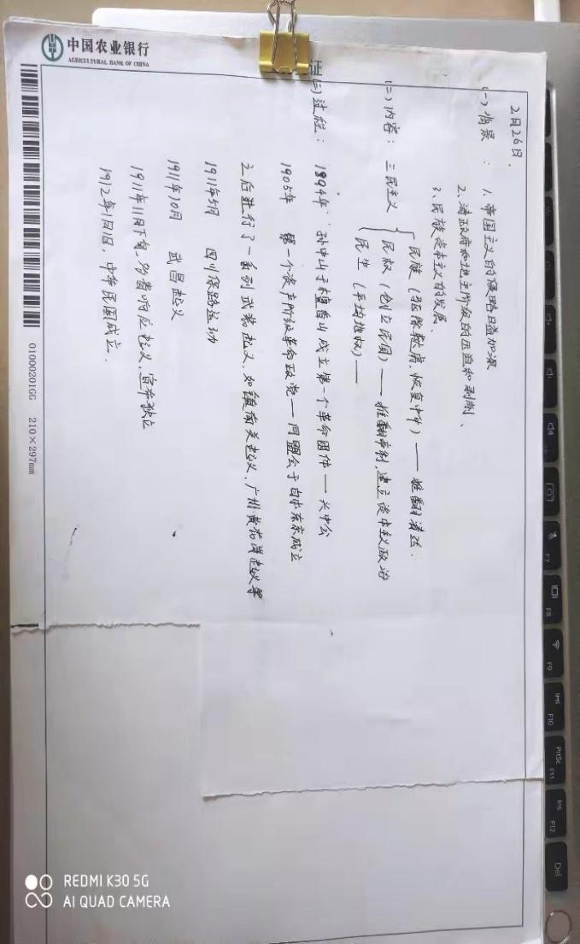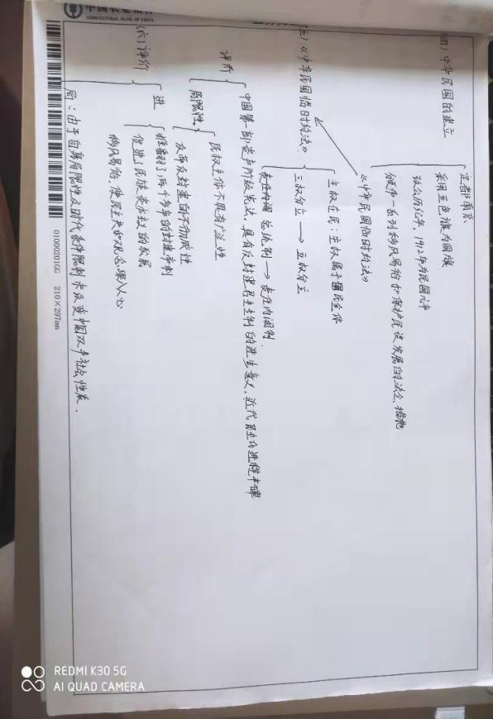
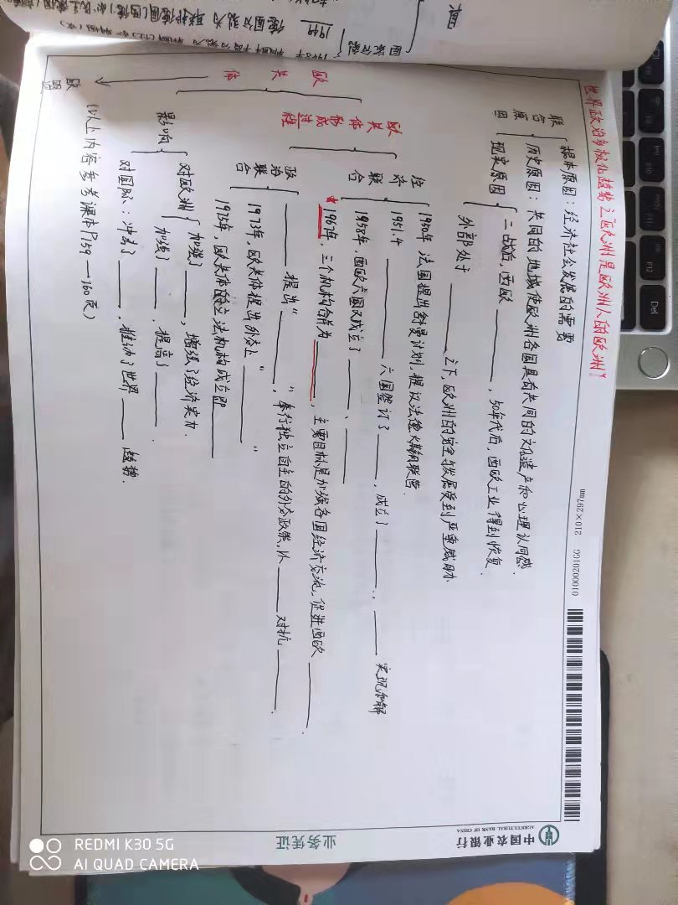
以上是我在帮助学生整理知识框架时自己做的一些涂鸦（本人字不好看，莫要见怪。），我们可以从一开始引导学生模仿老师的框架加工创作到给学生挖空（就像复习导学案）再到由学生自己动手自己制作这样一点一点、慢慢的制作历史知识框架，打破学生头脑中历史知识都放在课本中的呆板印象，使得某一历史时期社会政治、经济和思想文化的具体状况连贯在一起构成一个知识网络。
同时我也积极提议我们老师们自己也要参与其中，因为老师们在制作知识框架的同时实际上是找到了一个帮助自己完成课前备课、板书设计和课后查漏补缺（看看自己有没有遗漏掉的教学重难点）的重要工具。
- 及时关注各地优秀模拟试题为我所用
做题对于复习来说的确是很重要的，但是我们要打破题海战术。所以，我们广大老师在复习教学过程中一定要精选试题，争取给学生多做那些可以达到举一反三、涉及知识点重要且广泛、可以哦提升学生阅读理解能力和历史思维逻辑能力的优秀试题，推荐真题和本省范围内各地区优秀的模拟题。比如我自己是为上一届高三的学生选取了全国卷近10年的真题（选择题）和河北省张家口、唐山、保定和沧州市几次模拟的试题。
